BiOn
Online biblioteka

Specifikacija zahteva

Verzija 1.0
Pregled izmena
Datum | Verzija | Opis | Autor
28.11.2024 | Nacrt | Inicijalna verzija | Hasiba Dolovac

Sadržaj
1. Cilj dokumenta 4
2. Opseg dokumenta 4
3. Reference 4
4. Pregled slučajeva korišćenja 4
5. Profili korisnika 6
5.1 Posetilac portala 6
5.2 Član laboratorije 6
5.3 Šef laboratorije 6
5.4 Vođa projekta 6
5.5 Administrator 6
6. Opis slučajeva korišćenja 6
6.1 Izbor jezika 6
6.2 Pregled osnovnih podataka o laboratoriji 7
6.3 Pregled spiska članova 7
6.4 Pregled podataka o određenom članu laboratorije 8
6.5 Pregled publikacija po autoru 8
6.6 Pregled publikacija po tipu 9
6.7 Pregled publikacija po godini 9
6.8 Pregled spiska projekata 10
6.9 Pregled podataka o određenom projektu 10
6.10 Prijavljivanje 11
6.11 Ažuriranje podataka o članu 12
6.12 Dodavanje nove publikacije 13
6.13 Brisanje postojeće publikacije 14
6.14 Ažuriranje osnovnih podataka o laboratoriji 15
6.15 Kreiranje novog člana 15
6.16 Brisanje postojećeg člana 16
6.17 Arhiviranje postojećeg člana 17
6.18 Kreiranje projekta i postavljanje vođe 17
6.19 Ažuriranje podataka o projektu 18
7. Dodatni zahtevi 19
7.1 Funkcionalnost 19
7.2 Upotrebivost 19
7.3 Pouzdanost 19
7.4 Performanse 19
7.5 Podrška i održavanje 19
7.6 Ograničenja 19

Specifikacija zahteva

Cilj dokumenta
Cilj ovog dokumenta je specifikacija zahteva u pogledu detaljnog opisa slučajeva korišćenja BiOn web aplikacije.

Opseg dokumenta
Dokument se odnosi na BiOn web aplikaciju koja će biti razvijena od strane DAHLIA tima. BiOn predstavlja skraćenicu za online biblioteku. Namena sistema je efikasno prezentovanje, kreiranje i održavanje sadržaja vezanih za rad jedne online biblioteke.

Reference
Spisak korišćene literature:
- BiOn – Definicija projekta, DAH-BiOn-01, V1.0, 2024, DAHLIA.
- BiOn – Raspored aktivnosti, V1.0, 2024, DAHLIA.
- BiOn – Plan realizacije projekta, V1.0, 2024, DAHLIA.
- BiOn – Vizija sistema, V1.0, 2024, DAHLIA

Pregled slučajeva korišćenja
Osnovni UML dijagram koji prikazuje korisnike i slučajeve korišćenja BiOn portala prikazan je na sledećoj slici
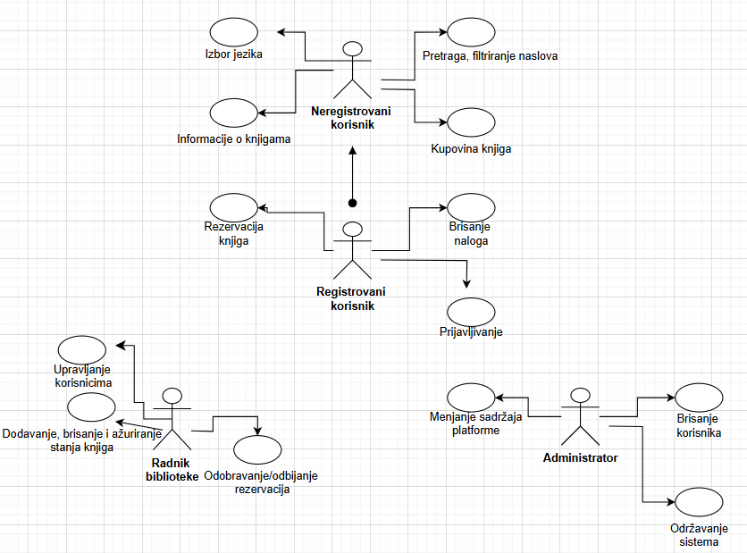

Slučajevi korišćenja informacije o knjigama, upravljanje korisnicima, rezervacija knjiga, obuhvataju složenije radnje koje se mogu razložiti dalje na pojedinačne slučajeve korišćenja.
Detaljni UML dijagram za slučaj korišćenja informacija o knjigama je prikazan na sledećoj slici:

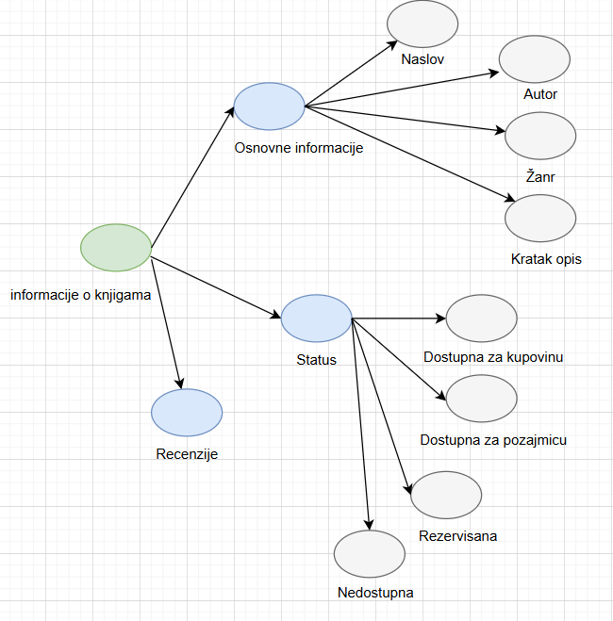
Detaljni UML dijagram za slučaj korišćenja upravljanje korisnicima je prikazan na sledećoj slici:
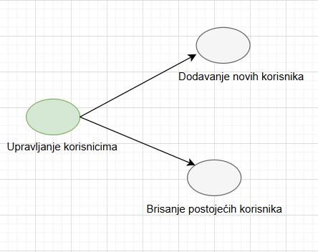

Profili korisnika
Identifikovani su sledeći profili korisnika portala BiOn:

Radnik biblioteke
Radnik biblioteke ima mogućnost pregleda profila korisnika, uključujući proveru unetih podataka. Takođe, može odobriti ili odbiti rezervacije korisnika u skladu sa pravilima biblioteke, kao što su ispravnost podataka korisnika ili trenutna dostupnost rezervisane knjige. Može ažurirati statuse knjiga, uklanjati ih sa portala. Potrebno je da se prethodno uloguje na web aplikaciju.

Neregistrovani korisnik
Neregistrovani korisnik ima ograničen pristup funkcionalnostima sistema. Može pregledati osnovne informacije o knjigama, kao što su naslov, autor, opis, i cena, te promeniti jezik sistema između srpskog i engleskog. Takođe, ima mogućnost kupovine knjiga bez kreiranja naloga. Međutim, neregistrovani korisnik nema pristup rezervacijama ili pozajmicama, ali mu je omogućeno da u bilo kom trenutku kreira nalog kako bi postao registrovani korisnik i dobio pristup dodatnim funkcionalnostima.

Registrovani korisnik
Registrovani korisnik ima pun pristup svim funkcionalnostima sistema. Osim mogućnosti pregleda osnovnih informacija o knjigama, kao i promena jezika, registrovani korisnik može rezervisati i pozajmljivati knjige. Takođe, ima mogućnost brisanja svog naloga iz sistema. Registrovani korisnik može kupovati knjige, dodavati ih u svoju korpu, i završiti kupovinu putem različitih načina plaćanja. Registrovani korisnik može pratiti status svojih rezervacija i pozajmica, i ima prioritet u odnosu na neregistrovane korisnike u vezi sa dostupnošću knjiga.

Administrator
Administrator je specijalni profil korisnika koji ima pristup svim funkcionalnostima portala, tj. može se naći u ulozi bilo kog korisnika portala. Administratorski profil je uveden kako bi se obezbedila što veća fleksibilnost u pogledu mogućnosti ažuriranja sadržaja na portalu.

Opis slučajeva korišćenja

Izbor jezika
Kratak opis:
Izbor između srpskog i engleskog jezika za prikaz informacija na portalu.
Akteri:
Registrovani korisnik, Neregistrovani korisnik, Radnici biblioteke, Administrator.
Preduslovi:
Nema.
Osnovni tok:
- Korisnik bira opciju za promenu jezika za prikaz informacija sa bilo koje stranice portala.
- Tekuća stranica se osvežava i prikazuje na izabranom jeziku.
Izuzetci:
Nema.
Posledice:
Jezik je promenjen.
Dijagram sekvence:
...

Pregled informacija o knjigama
Kratak opis:
Omogućavanje korisnicima pristup osnovnim informacijama o knjigama, uključujući naslov, autora, opis, cenu, status knjige (dostupna, rezervisana, pozajmljena), broj dostupnih primeraka i recenzije drugih korisnika.
Akteri:
Neregistrovani korisnik, Registrovani korisnik, Radnici biblioteke, Administrator.
Preduslovi:
Nema.
Osnovni tok:
- Korisnik pristupa stranici za pregled osnovnih informacija o knjigama.
- Prikazuje se lista knjiga.
- Korisnik klikom na knjigu, dobija uvid u osnovne informacije.
Izuzetci:
Nema.
Posledice:
Korisnik dobija uvid u informacije o knjigama i dalje koristi dodatne funkcionalnosti sistema.
Dijagram sekvence:
...

Pretraga i filtriranje knjiga
Kratak opis:
Omogućava korisnicima da pretražuju knjige koristeći ključne reči i da sužavaju rezultate primenom različitih filtera, kao što su žanr, autor, godina izdavanja, i status knjige.
Akteri:
Neregistrovani korisnik, Registrovani korisnik.
Preduslovi:
Nema.
Osnovni tok:
- Korisnik pristupa stranici za pretragu putem glavnog menija.
- Korisnik unosi ključnu reč u pretragu (naslov knjige, ime autora, ISBN broj itd.).
- Sistem prikazuje rezultate koji odgovaraju unetim kriterijumima.
- Korisnik može dodatno suziti rezultate primenom filtera (žanr, izdavač, godina izdavanja, status).
- Klikom na knjigu, prikazuju se dodatne informacije.
Izuzetci:
Ako se unese ključna reč koja ne daje rezultate, sistem prikazuje obaveštenje: „Nema rezultata za unetu pretragu“.
Posledice:
Korisnik dobija listu knjiga koje odgovaraju unetim kriterijumima, čime se olakšava pronalaženje željene knjige ili uočavaju opcije za dalju pretragu i filtriranje.
Dijagram sekvence:
...

Rezervacija knjiga
Kratak opis:
Korisnik ima mogućnost da rezerviše knjigu koja nije trenutno dostupna za pozajmljivanje, čime osigurava pravo da je uzme kada postane dostupna..
Akteri:
Registrovani korisnik, Radnici biblioteke.
Preduslovi:
Knjiga mora biti dostupna za rezervaciju i korisnik mora biti registrovan.
Osnovni tok:
- Korisnik otvara stranicu knjige i klikne na dugme "Rezerviši".
- Sistem prikazuje formular koji korisnik popunjava (ime, prezime, adresa, broj telefona).
- Korisnik potvrđuje unos i šalje zahtev.
- Radnik biblioteke prima zahtev, pregleda informacije.
- Prihvata ili odbija rezervaciju, za oba slucaja korisnik dobija obaveštenje.
Izuzetci:
Ako korisnik ne popuni sve obavezne informacije, sistem obaveštava da je potrebno kompletirati formular.

Posledice:
Ako je zahtev prihvaćen, knjiga je rezervisana za korisnika, i korisnik dobija detalje o preuzimanju.
Dijagram sekvence:
...

Kupovina knjige
Kratak opis:
Omogućava korisnicima (registrovanim i neregistrovanim) da dodaju knjige u korpu i završe proces kupovine odabirom načina plaćanja i popunjavanjem potrebnih podataka.
Akteri:
Registrovani korisnik, Neregistrovani korisnik, Radnik biblioteke.
Preduslovi:
Knjiga je dostupna za kupovinu.
Osnovni tok:
- Nakon što korisnik klikne dugme za kupovinu knjige popunjava formular za dostavu.
- Bira način plaćanja.
- Korisnik dobija informacije o narudžbini, uključujući procenjeno vreme dostave knjige.
Izuzetci:
Ako korisnik ne popuni sve potrebne informacije, sistem prikazuje obaveštenje da je potrebno dopuniti podatke.
Posledice:
Korisnik uspešno završava kupovinu i dobija potvrdu sa informacijama o dostavi.
Sistem beleži ovu kupovinu i ažurira dostupnost knjiga u bazi podataka.
Dijagram sekvence:
...

Dodavanje recenzija i ocena
Kratak opis:
Registrovani korisnici mogu dodavati recenzije i ocene za knjige koje su pročitali, omogućavajući drugima da se informišu o kvalitetu i sadržaju knjiga.
Akteri:
Registrovani korisnik.
Preduslovi:
Nema.
Osnovni tok:
- Korisnik otvara stranicu knjige i klikne na dugme "Oceni"
- Prikazuje sepolje gde korisnik može da ostavi svoj komentar, a uz to i oceni knjigu.
- Korisnik bira koji tip publikacija želi da vidi i aktivira komandu Prikaži.
- Stranica se osvežava i prikazuje spisak publikacija odgovarajućeg tipa.
Izuzetci:
Nema.
Posledice:
Recenzije i ocene su vidljive svim korisnicima u sekciji komentara, srednja ocena knjige se automatski ažurira na osnovu novih unosa.
Dijagram sekvence:
...

Ažuriranje korisničkih podataka
Kratak opis:
Radnik biblioteke i korisnici mogu ažurirati ili pregledati određene podatke vezane za korisničke naloge, čime se osigurava tačnost i relevantnost informacija.
Akteri:
Regirstrovani korisnik, Radnik biblioteke.
Preduslovi:
Registrovani korisnik se mora prijaviti na svoj nalog.
Osnovni tok:
- Korisnik bira opciju “Uredi profil”.
- Sistem prikazuje postojeće podatke (npr. ime, e-mail, adresu).
- Korsinik ažurira podatke (npr. promena adrese ili broja telefona).
- Stranica se osvežava i primenjuju se ažurirani podaci.
Izuzetci:
Nema.
Posledice:
Podaci korisnika su uspešno ažurirani.
Dijagram sekvence:
...

Registracija neregistrovanog korisnika
Kratak opis:
Neregistrovani korisnik može koristiti stranicu i vršiti kupovinu knjiga, može se registrovati u bilo kom trenutku kako bi dobio pristup svim funkcijama sistema, kao što su rezervacija i pozajmica knjiga..
Akteri:
Neregistrovani korisnici.
Preduslovi:
Korisnik treba da ima validnu email adresu.
Osnovni tok:
- Korisnik unosi obavezne podatke: ime, prezime, email, korisničko ime i lozinku.
- Sistem proverava validnost email adrese.
- Ako su podaci tačni, korsink se uspešno registrovao na svoj nalog i automatski prijavio.
Izuzetci:
Nema.
Posledice:
Korisnik uspešno pristupa nalogu i može koristiti sve personalizovane funkcionalnosti.
Dijagram sekvence:
...

Upravljanje korisnicima

Kratak opis:
Radnik biblioteke ima mogućnost da pregleda, ažurira i briše korisničke naloge u slučaju neaktivnosti, nepoštovanja pravila ili drugih razloga prema internim smernicama biblioteke.
Akteri:
Radnici biblioteke.
Preduslovi:
Nema.
Osnovni tok:
- Radnik biblioteke pregleda listu korisnika u sistemu.
- Bira korisnika kojeg želi da obriše.
- Sistem prikazuje sve podatke korisnika i potvrdu za brisanje
- Potvrđuje brisanje naloga.
Izuzetci:
Ako korisnik nije vratio pozajmljene knjige
Posledice:
Korisnik čiji je nalog obrisan više neće imati pristup funkcijama na platformi.
Dijagram sekvence:
...

Prijavljivanje
Kratak opis:
Prijavljivanje korisnika na platformu omogućava autentifikaciju korisnika kako bi pristupio svim funkcionalnostima sistema koje su vezane za njegov nalog. Kroz ovaj proces korisnik unosi svoje korisničko ime i lozinku.
Akteri:
Radnik biblioteke, Registrovani korisnik, Administrator.
Preduslovi:
Korisnik nije trenutno prijavljen.
Osnovni tok:
- Korisnik bira opciju prijavljivanje sa bilo koje stranice portala.
- Prikazuje se forma za prijavljivanje.
- Korisnik unosi korisničko ime i lozinku, te nakon toga aktivira komandu Prijavi se.
- Uneti podaci se proveravaju [izuzetak: pogrešno korisničko ime i/ili lozinka].
- Osvežava se polazna stranica.
Izuzetci:
[Pogrešno korisničko ime i/ili lozinka] Prikazuje se obaveštenje na formi za prijavljivanje.
Posledice:
Korisnik je prijavljen na portal i ima pristup specifičnim opcijama u skladu sa svojim privilegijama.
Dijagram sekvence:
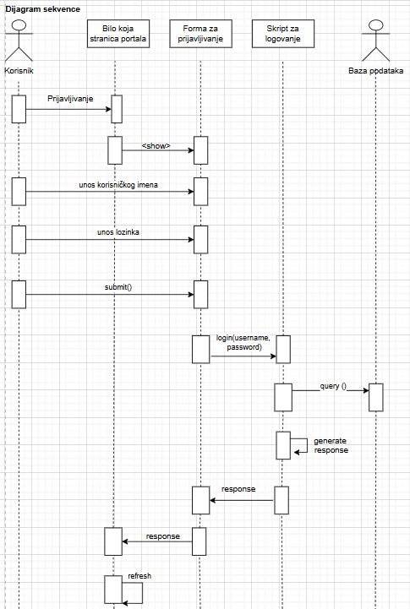

Dodavanje nove knjige
Kratak opis:
Dodavanje nove knjige u online biblioteku od strane radnika biblioteke.
Akteri:
Radnik biblioteke.
Preduslovi:
Nema.
Osnovni tok:
- Radnik biblioteke bira opciju za prikaz stranice sa knjigama.
- Bira opciju za dodavanje nove knjige.
- Prikazuje se forma za unos podataka o knjizi.
- Radnik biblioteke unosi osnovne podatke o knjizi (naslov, autor, ISBN, godina izdavanja, izdavač, žanr, broj dostupnih primeraka itd.).
- Radnik biblioteke dodaje sliku korice knjige i opcionalne dodatne podatke (opis knjige, ključne reči, itd.).
- Aktivira komandu Dodaj.
- Sistem ažurira bazu podataka i dodaje novu knjigu..
- Osvežava se stranica sa listom knjiga, uključujući novu knjigu..
Izuzetci:
- Podaci o knjizi nisu validni. Prikazuje se poruka o grešci na mestu koje nije popunjeno, unet je pogrešan format ISBN-a ili je uneta godina izdavanja knjige nepostojeća.
Posledice:
Nova knjiga je dodata.
Dijagram sekvence:
...

Brisanje postojeće knjige
Kratak opis:
Brisanje knjige iz sistema online biblioteke od strane radnika biblioteke.
Akteri:
Radnik biblioteke.
Preduslovi:
Nema.
Osnovni tok:
- Radnik biblioteke bira opciju za prikaz stranice sa knjigama.
- Prikazuje se stranica sa listom svih knjiga u biblioteci.
- Radnik biblioteke bira knjigu koju želi da obriše sa liste.
- Sistem prikazuje detalje o odabranoj knjizi, uključujući potvrdu za brisanje.
- Radnik biblioteke potvrđuje akciju brisanja.
- Sistem ažurira bazu podataka i uklanja knjigu iz sistema.
- Osvežava se stranica sa knjigama, a obrisana knjiga više nije vidljiva.
Izuzetci:
Nema.
Posledice:
Izabrana knjiga je obrisana.
Dijagram sekvence:
...

Dodatni zahtevi

Funkcionalnost
U ovom odeljku su specificirani funkcionalni zahtevi koji su zajednički za više slučajeva korišćenja.
BiOn portal ne zahteva nikakve dodatne funkcionalnosti.

Upotrebivost
U ovom odeljku su specificirani zahtevi koji su vezani za, ili utiču na upotrebivosti sistema koji se razvija.
Korisnički interfejs prilagođen korisniku:
Korisnički interfejs BiOn portala će biti dizajniran tako da bude omogućeno jednostavno i intuitivno korišćenje bez potrebe za organizovanjem dodatne obuke.

Pouzdanost
U ovom odeljku su specificirani zahtevi u pogledu pouzdanosti sistema koji se razvija.
Dostupnost:
BiOn portal će biti dostupan 24 časa dnevno, 7 dana u nedelji. Vreme kada portal nije dostupan ne sme da pređe 10%.
Srednje vreme između otkaza:
Srednje vreme između dva sukcesivna otkaza ne sme da padne ispod 120 sati.

Performanse
U ovom odeljku su specificirani zahtevi koji definišu željene performanse sistema koji se razvija.
Broj korisnika koji simultano pristupaju:
Sistem će da podrži do 1000 simultanih pristupa korisnika portalu.
Vreme odziva za pristup bazi podataka:
Vreme potrebno za pristupanje bazi podataka u cilju izvršenje nekog upita ne sme da veće od 5 sekundi.

Podrška i održavanje
U ovom odeljku su specificirani zahtevi koji treba da poboljšaju stepen podrške i mogućnost održavanja sistema koji se razvija.
BiOn online biblioteka ne zahteva posebnu podršku i održavanje, osim redovnog ažuriranja od strane radnika biblioteke i administratora.

Ograničenja
U ovom odeljku su specificirana ograničenja kojih se treba pridržavati pri projektovanju sistema koji se razvija.
Hardverska platforma:
Klijentski deo sistema: Sistem treba da funkcioniše na bilo kom PC računaru sa minimum Intel Core i3 procesorom i 4 GB RAM memorije.
Serverski deo sistema: Serverska platforma će zahtevati procesor Intel Core i5 ili bolji, sa minimum 8 GB RAM memorije i SSD memorijom od najmanje 256 GB.

Tipovi Web čitača:
Klijentski deo BiOn portala će biti optimizovan za sledeće Web čitače:
- Google Chrome (verzija 90.0 i noviji)
- Microsoft Edge (verzija 85.0 i noviji)
- Mozilla Firefox (verzija 88.0 i noviji)
- Safari (13.0 i noviji)

